Учреждение образования

«БЕЛОРУССКИЙ ГОСУДАРСТВЕННЫЙ ТЕХНОЛОГИЧЕСКИЙ УНИВЕРСИТЕТ»

Дисциплина «Системы мобильной связи»

**Лабораторная работа №4**

**Тема «Цифровая модуляция в системах**

**мобильной связи. GMSK-модулятор»**

Выполнил:

Студент 2 курса 7 группы ФИТ

Ильин Н. С.   
 Проверил:   
 Доц. Буснюк Н. Н.

Минск 2023

**Цель работы:** изучение временных диаграмм на входе и выходе GMSK-модулятора, а также спектра модулированного сигнала с помощью программы MATLAB.

**Задание на лабораторную работу**

***Порядок выполнения работы***

1. Запустить программу MATLAB, нажав левой кнопкой мыши на значок .

2. Выбрать в окне «MATLAB» File → New → Model.

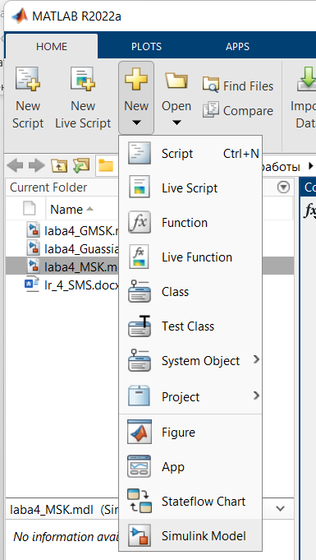

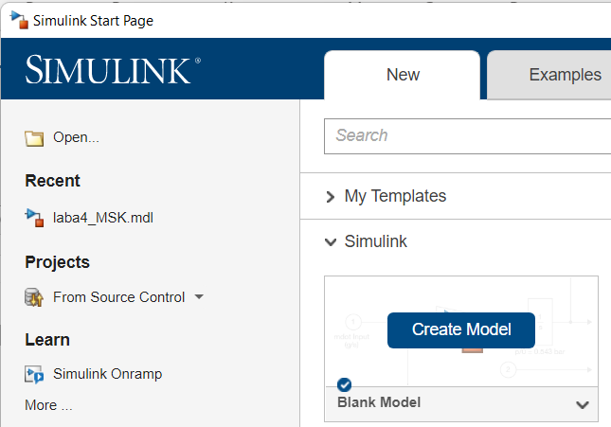

Открылось окно:

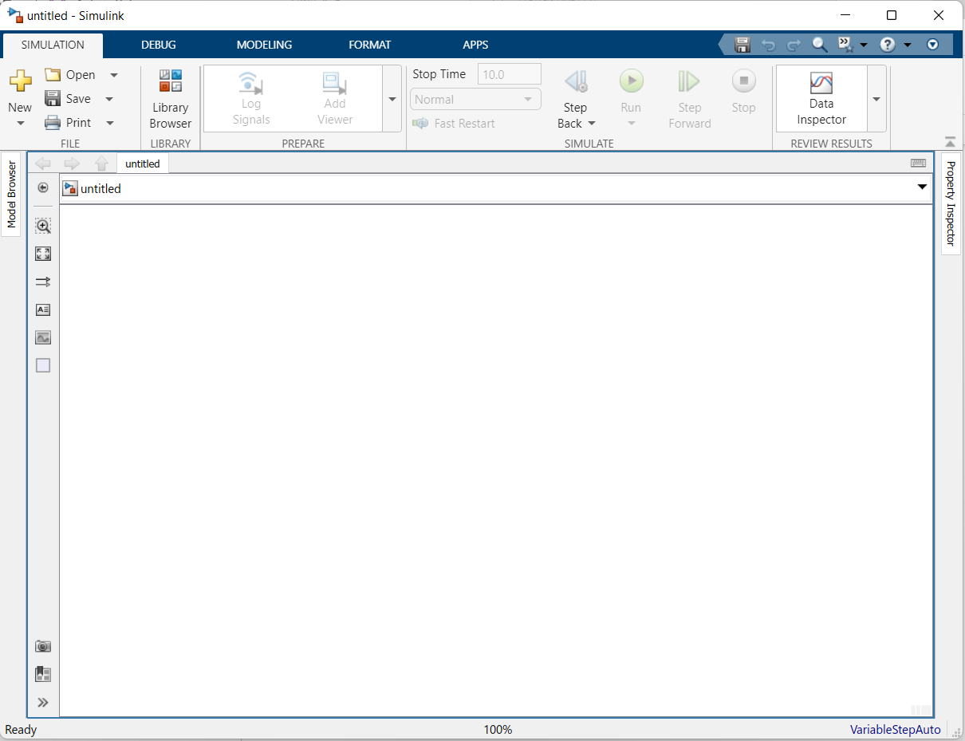

3. В открывшемся рабочем окне создать имитационную модель MSK модулятора.

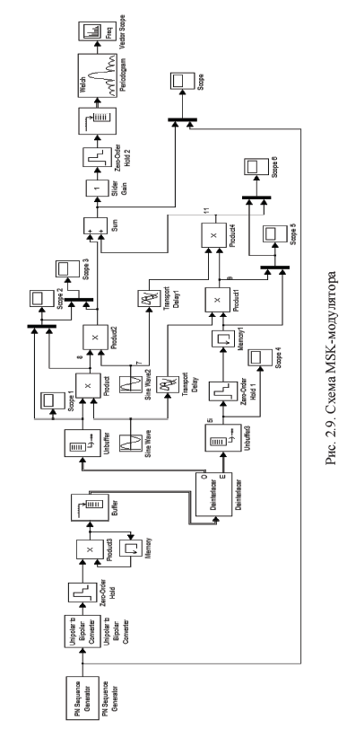

После запуска ИП Simulink на дисплее компьютера появляется окно просмотра библиотек – Simulink Library Browser

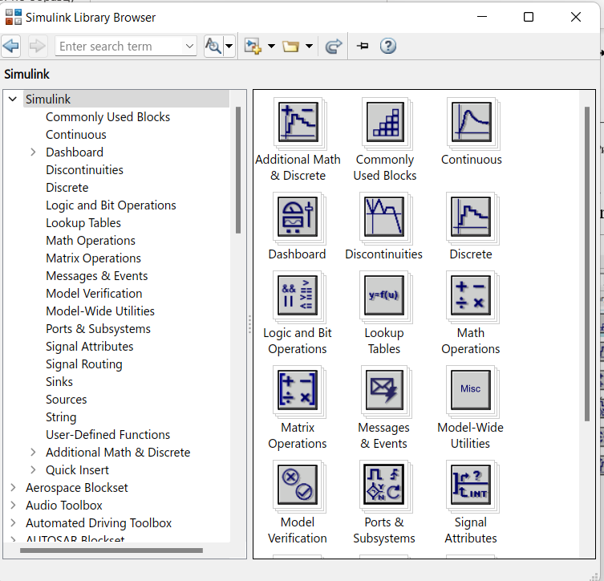

Для открытия раздела библиотек нужно щелкнуть ЛКМ на значке  либо дважды щелкнуть на самом разделе.

Разделы библиотеки содержат подразделы, а те, в свою очередь, – блоки – основную структурную единицу моделей.

Для создания модели ищу необходимые элементы, вводя в поиск название и «Enter»:

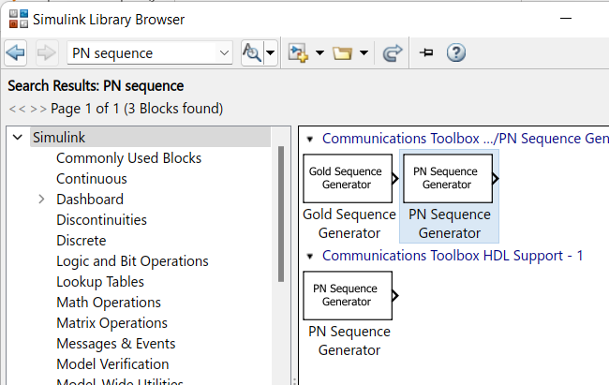

Далее зажимаю ЛВМ необходимый элемент и перетаскиваю в окно модели:

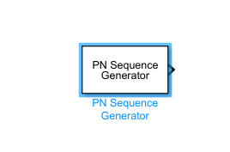

Меняю название элемента Product на Product3. Для этого нажимаю по надписи с названием ЛКМ и ввожу значение:

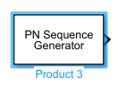

Для таких элементов, где при поиске предлагаются несколько вариантов с одинаковыми изображениями:

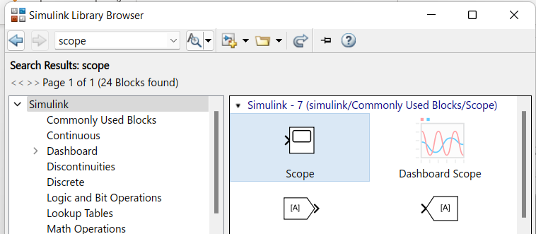

выбираю те блоки, где описание (появляется через 5 секунд после наведения курсора на элемент) выглядит примерно так:

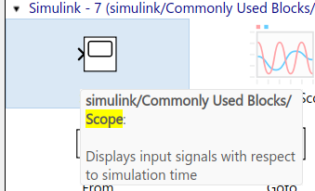

Для соединения блоков на их изображениях имеются значки входных и выходных портов.

Чтобы соединить два блока, нужно установить курсор на выходной порт одного блока (курсор примет форму крестика), нажать ЛКМ и, не отпуская ее, протянуть линию до входного порта другого блока.

Отпустить ЛКМ. При соединении блоков значки портов исчезнут.

При соединении появилось сообщение, о том, что для соединения блоков можно нажать ЛКМ по блоку с выходным портом из них и, удерживая клавишу Ctrl, нажать ЛКМ на блок с входным портом:

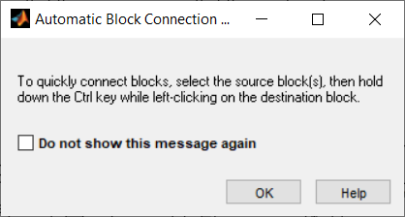

Чтобы подсоединить связь к уже существующей линии, нужно: установить курсор на линию, нажать правую клавишу мыши (ПКМ), протянуть линию к нужному входному порту, отпустить ПКМ.

Также добавляю по мере необходимости блок ***Mux***:

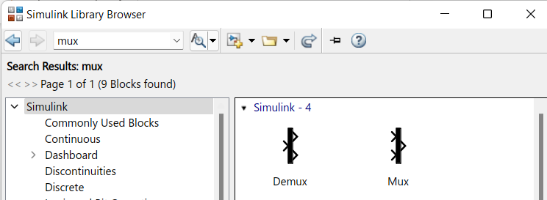

Готово:

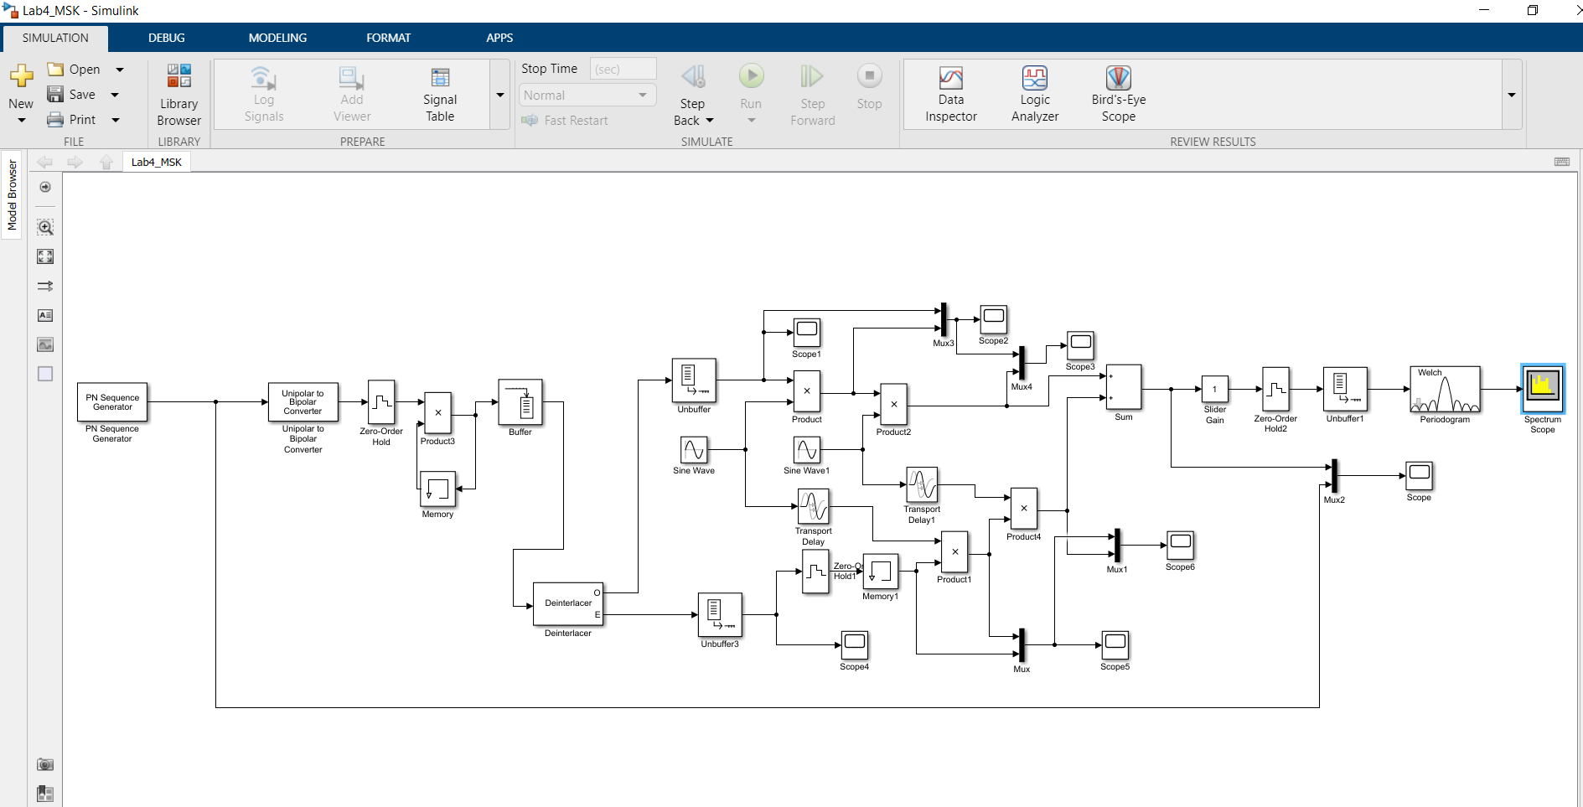

имитационная модель MSK модулятора

4. Сохранить созданную имитационную модель в расширении

*.mdl, для чего выбрать в рабочем окне File → Save As → Имя

файла → Сохранить (название папки). Пример имени файла:

Lab_1_01_09_2012_Ivanov.

5. Исследовать созданную модель, предварительно установив в блоках модели параметры:

– PN Sequence Generator. Sample time: 1/1200;

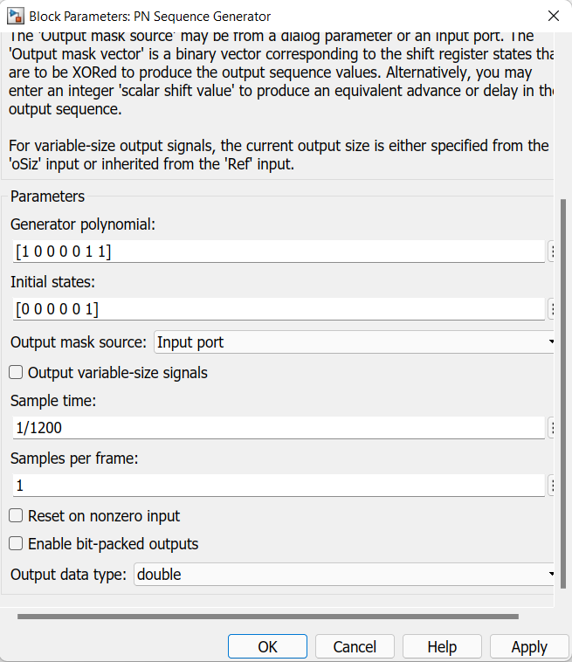

– Unipolar to Bipolar Converter. M-ary number: 2;

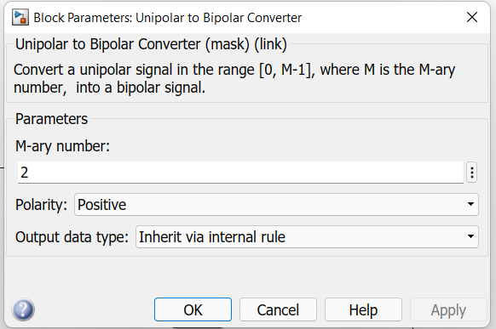

– Zero-Order Hold, Zero-Order Hold 1. Sample time (-1 for inherited): 1/1200;

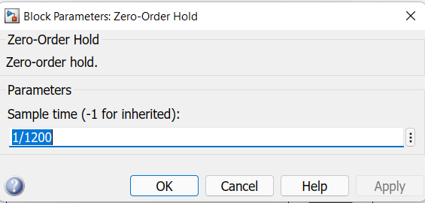

– Memory. Initial condition:1; Inherit sample time – флажок;

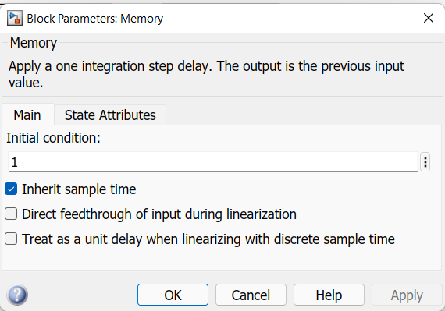

– Buffer. Output buffer size (per channel): 2;

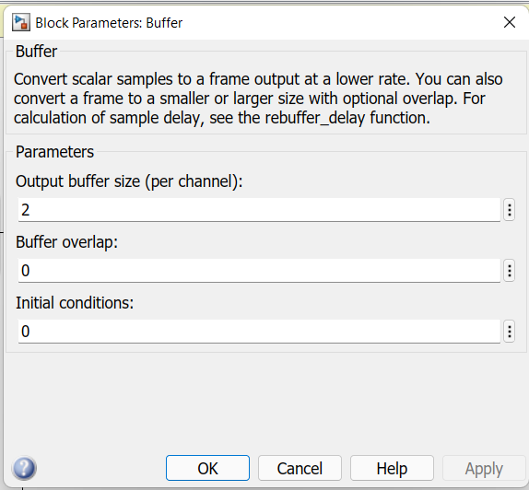

– Sine Wave. Frequency (rad/sec): 600*pi; Phase (rad): -pi;

Выбираем pi математическую функцию pi.

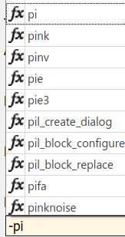

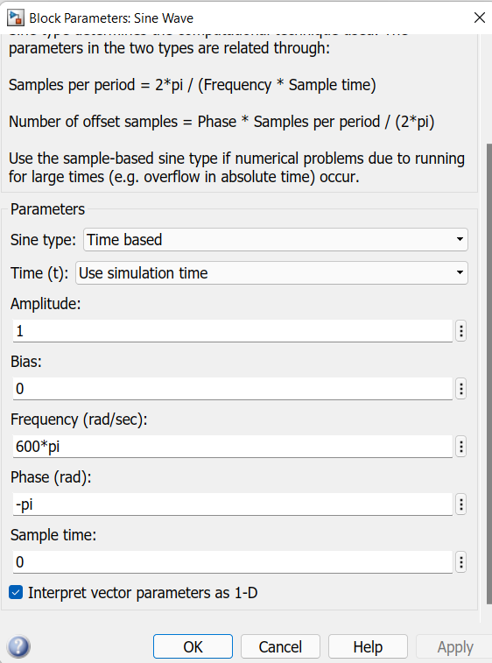

– Sine Wave2. Frequency (rad/sec): 76000*pi; Phase (rad): 0;

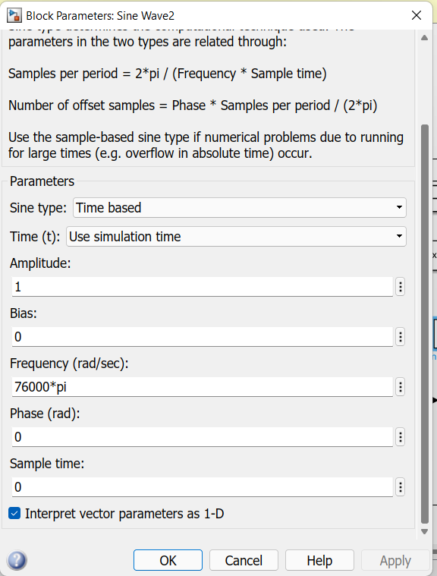

– Memory1. Initial condition:0; Inherit sample time – флажок;

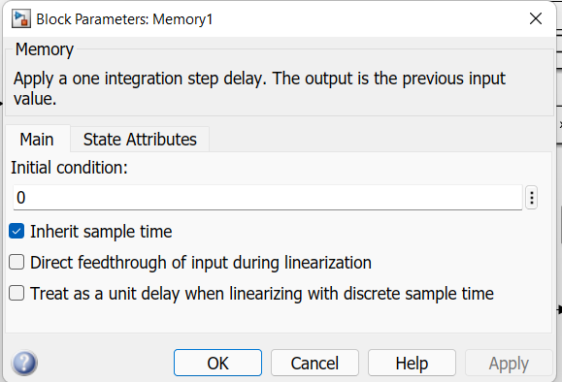

– Transport Delay. Time delay: 1/1200; Initial buffer size: 1024;

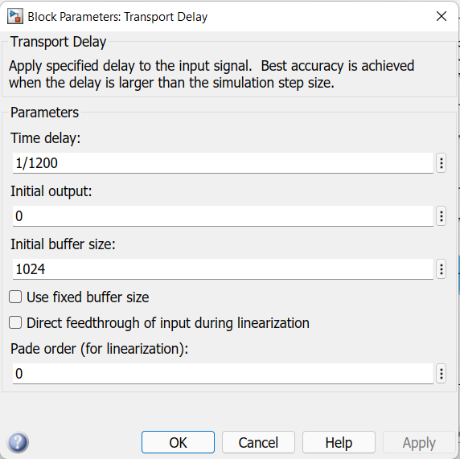

– Zero-Order Hold 2. Sample time (-1 for inherited): 1/4000/3.

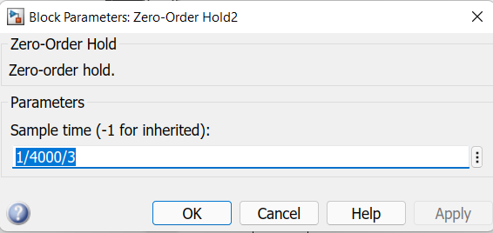

– Transport Delay1. Time delay: 3/38000/4; Initial buffer size: 1024;

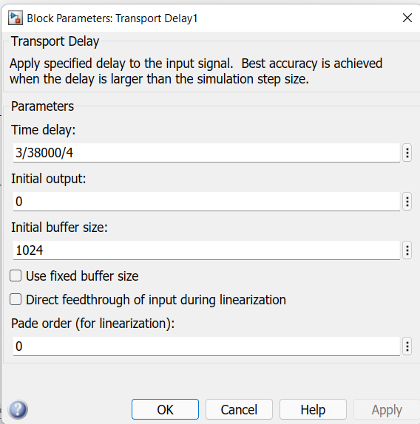

*После соединения блоков необходимо установить их параметры.*

Для этого двойным щелчком ЛКМ на изображении блока открыть окно установки параметров блока и указать необходимые параметры.

Окно установки параметров блока состоит из области описания блока, одной или нескольких строк установки параметров блока и управляющих кнопок: Ok (применить установленные параметры и закрыть окно установки), Cancel (отменить), Help (вызвать файл справки), Apply (применить установленные параметры).

**PN-Sequence Generator** – генератор псевдо-случайных двоичных чисел. 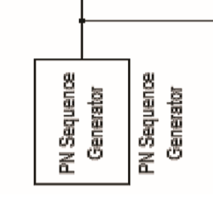

**Unipolar to Bipolar Converter** - блок униполярного преобразователя преобразует униполярный входной сигнал в биполярный выходной сигнал. Если входные данные состоят из целых чисел от 0 до M-1, где M-параметр числа M-ary, то выходные данные состоят из целых чисел от-(M-1) до M-1. Если M четно, то выход будет нечетным. Если M нечетно, то выход будет четным.

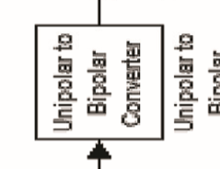

**Zero-Order Block** - Блок удержания нулевого порядка удерживает свои входные данные в течение указанного периода выборки. Если входным сигналом является вектор, то блок содержит все элементы вектора за один и тот же период выборки.

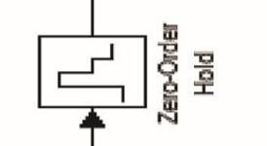

**Buffer** – загружает данные в буфер.

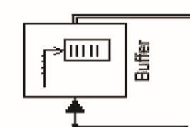

**Memory** – помещение данных в память.

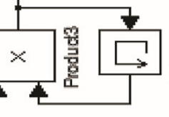

**Scope** – устройство вывода.

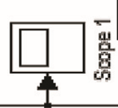

**Spectrum** **analyzer** – устройство вывода временных диаграмм и спектра сигнала.

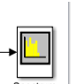

**Deinterlacer** - принимает входной сигнал, представляющий собой комбинацию верхнего и нижнего полей чересстрочного видео, и преобразует его в деинтерлейсное видео с помощью линейного повторения, линейной интерполяции или вертикальной временной медианной фильтрации.

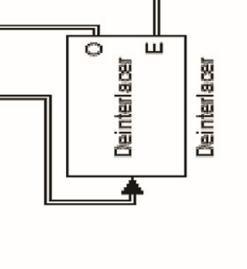

**Sine wave** – генерирует непрерывную синусоиду.

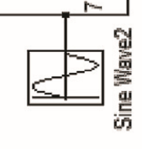

**Transport Delay** - блок транспортной задержки задерживает ввод на заданное количество времени. Этот блок можно использовать для имитации временной задержки. Вход в этот блок должен быть непрерывным сигналом.

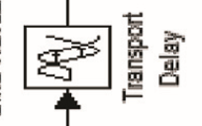

**Product** – массив данных.

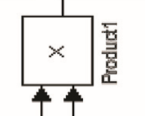

**Slider Gain** – блок усиления слайдера выполняет скалярное усиление, которое можно изменить во время моделирования. Измените коэффициент усиления с помощью параметра slider.(усилитель).

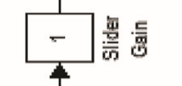

**Welch** - Оценка спектральной плотности мощности периодограммы.

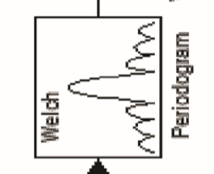

Для ввода параметров:

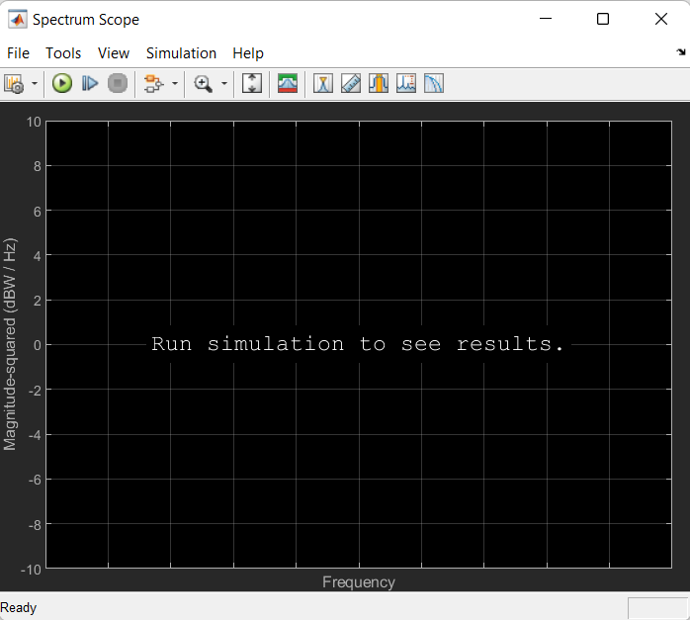

Параметры и выбор необходимых для отображения опций:

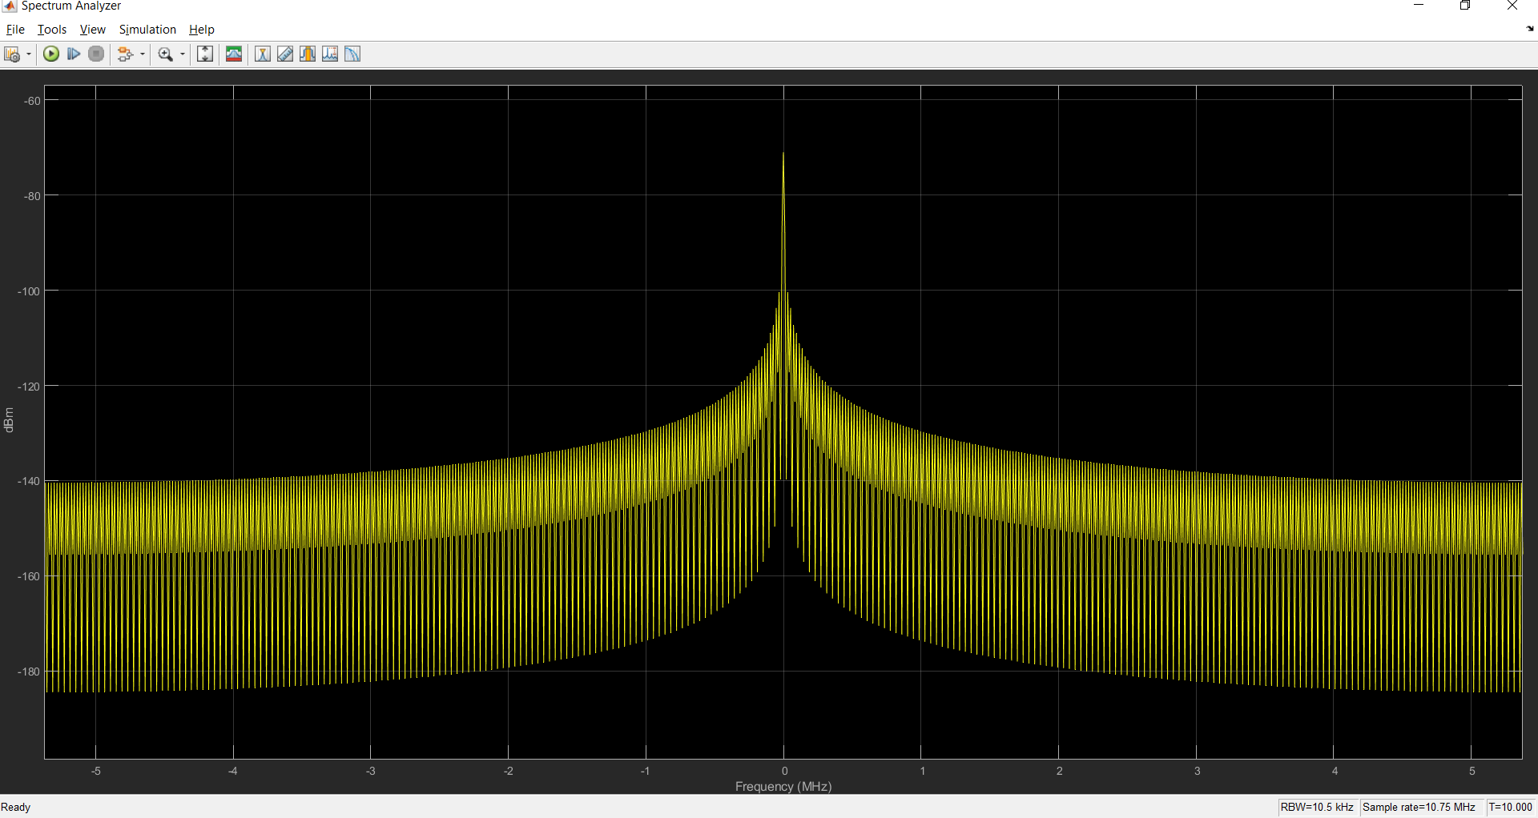

Данный график отображает частоту сигнала (Ось X) при определённой мощности сигнала в ДБм (Ось Y).

6. Создать модель GMSK, представленную на рис. 2.10.

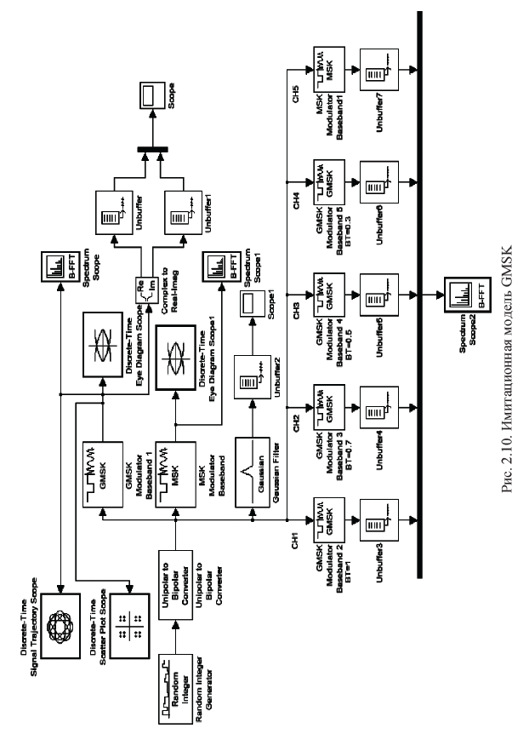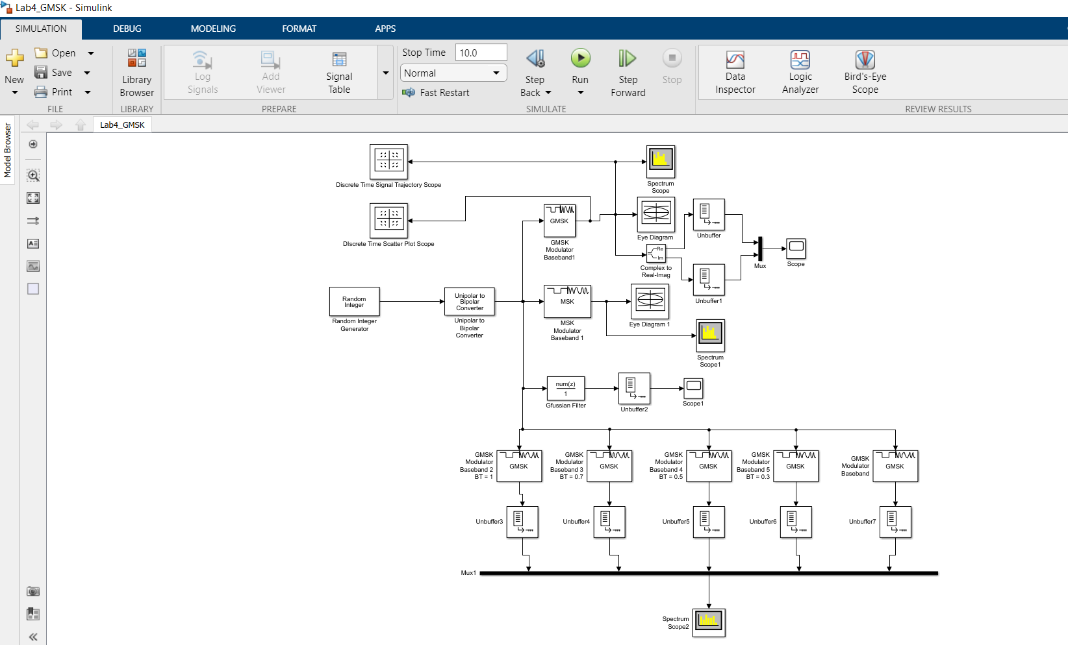У элемента Mux меняем количество входных портов:

Устанавливаем число портов равным 5:

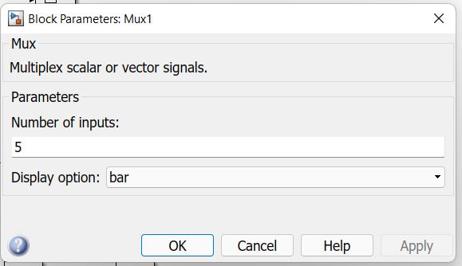

Готово:

7. Сохранить созданную имитационную модель в расширении *.mdl.

8. Исследовать модель GMSK, предварительно установив в блоках модели параметры для стандарта GSM.

– Random Integer Generator. M-ary number: 2; Initial ceed: 500; Sample time: 1/270000; Frame-based outputs: флажок; Samples per frame: 1; Output data type: unit32;

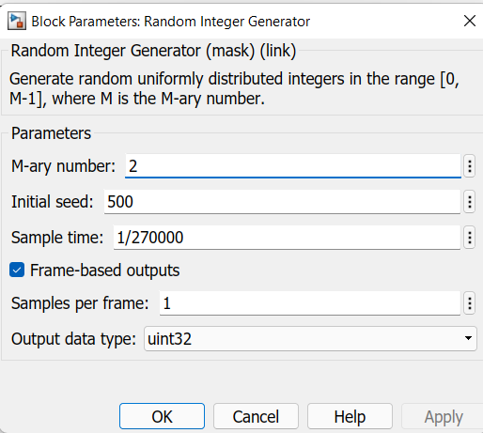

– Unipolar to Bipolar Converter. M-ary number: 2; Polarity: Positive; Output data type: double;

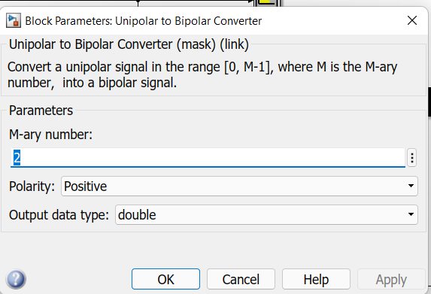

– GMSK Modulator Baseband 1. Input type: Integer; ВТ product: 0,3; Pulse length (Symbol intervals): 4; Symbol prehistory: 1; Phase offset (rad): 0; Samples per symbol: 8; Output data type: Double;

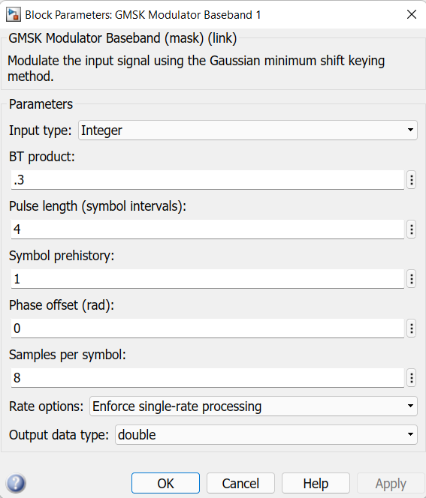

– MSK Modulator Baseband 1. Input type: Integer; Phase offset (rad): 0; Samples per symbol: 8; Out data type: Double;

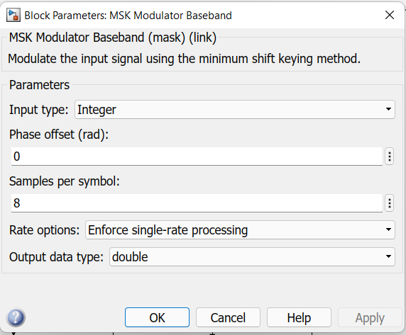

– Gaussian Filter. ВТ product: 0,3;

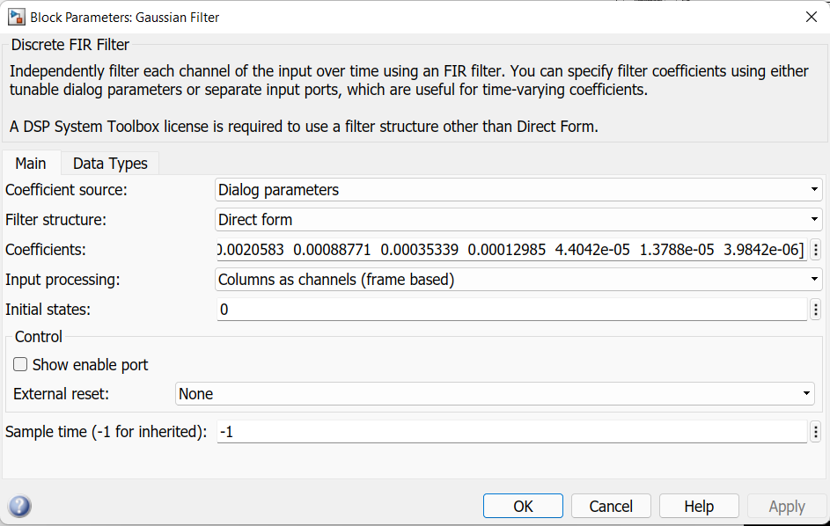

– Spectrum Scope. Scope Properties. Spectrum units: dBW/Hertz; Spectrum type: Two-sided (-Fs/2...Fs/2); Buffer input: флажок; Buffer size: 128; Buffer overlap: 0; Window / sampling: Periodic; Number of spectral averages: 2;

– Stop simulation: 0,017.

В блоке GMSK Modulator ВТ последовательно устанавливать равным 1,0; 0,7; 0,5; 0,3.

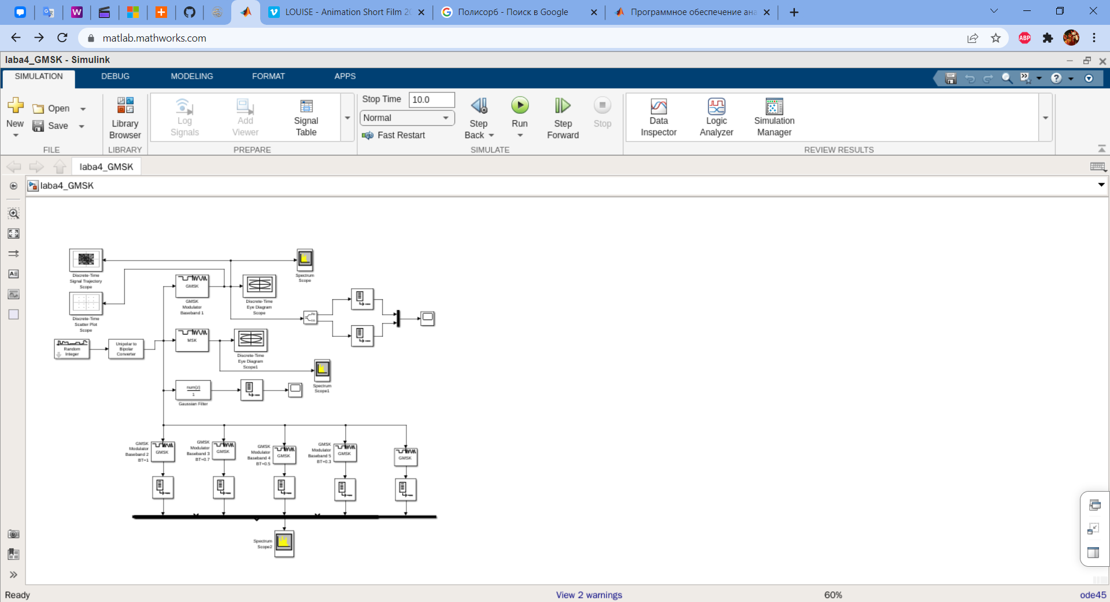

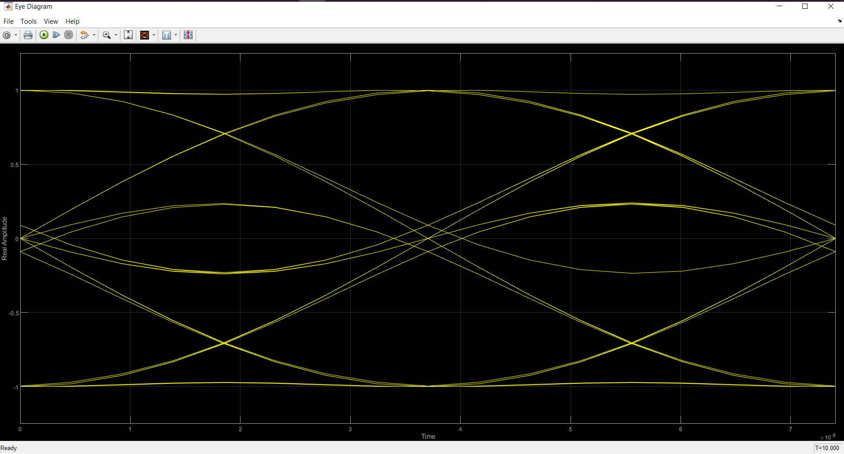

Глазковая диаграмма 1

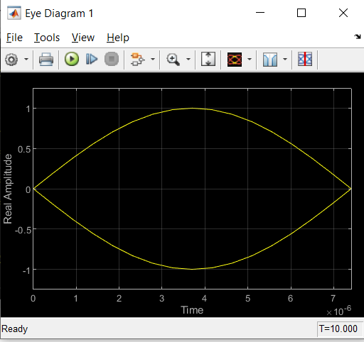

Глазковая диаграмма 2

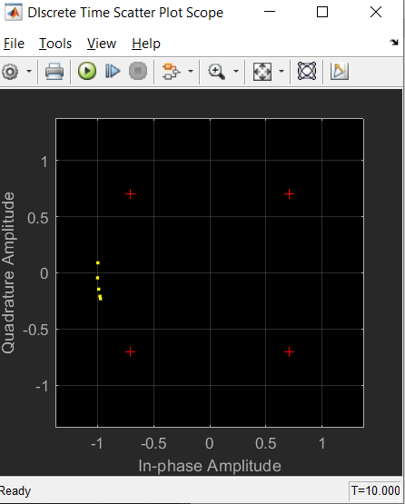

Временная диаграмма 1

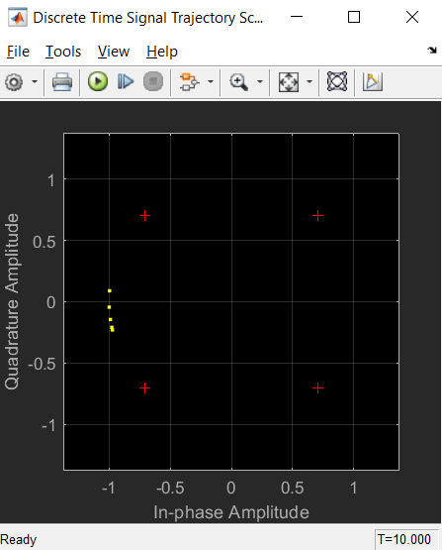

Временная диаграмма 2

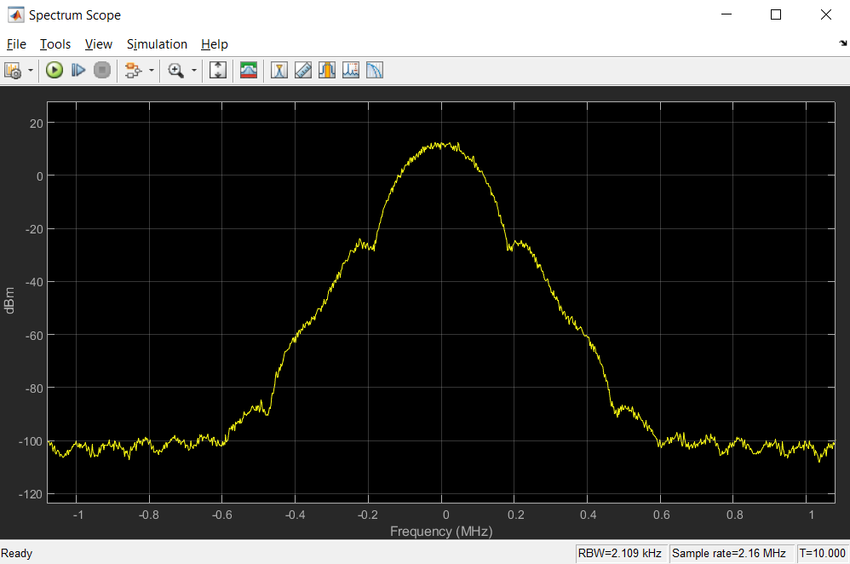

Спектр 1

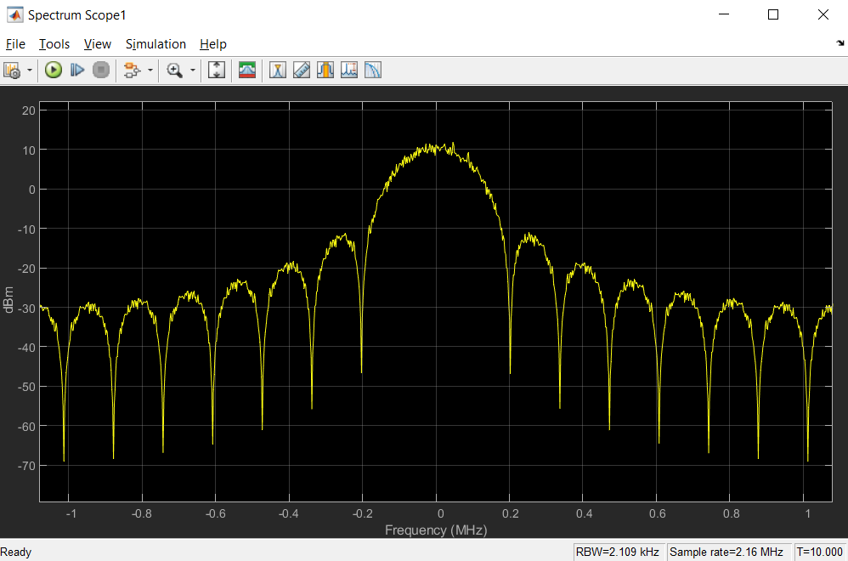

Спектр 2

Спектр – это набор синусоидальных волн, которые, будучи надлежащим образом скомбинированы, дают изучаемый нами сигнал во временной области.

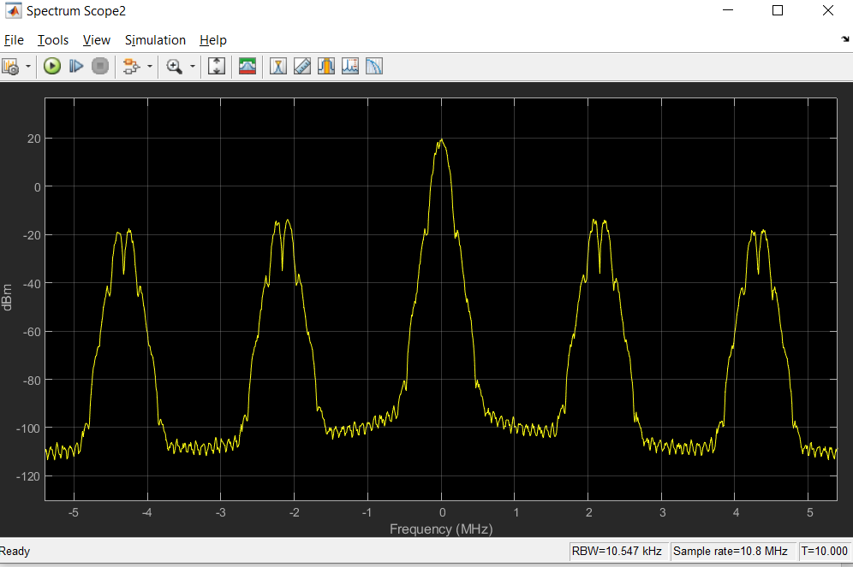

Спектр 3

В блоке GMSK Modulator ВТ последовательно устанавливать равным 1,0; 0,7; 0,5; 0,3.

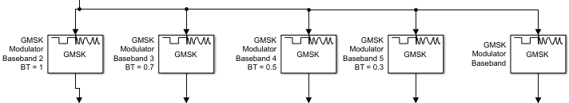

10. Создать имитационную модель Gaussian Filter, представленную на рис. 2.11.

11. Сохранить созданную имитационную модель в расширении *.mdl, для чего выбрать в рабочем окне File → Save As → Имя файла → Сохранить (название папки).

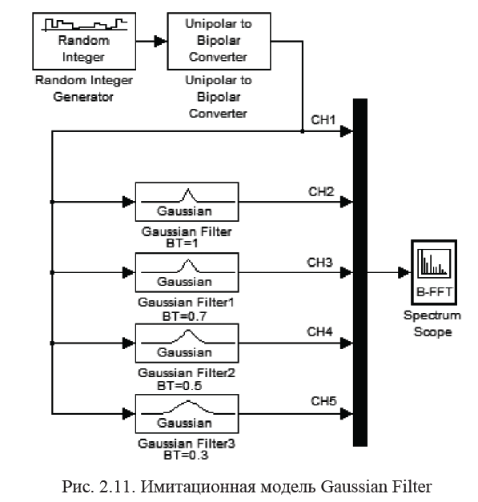

Готово:

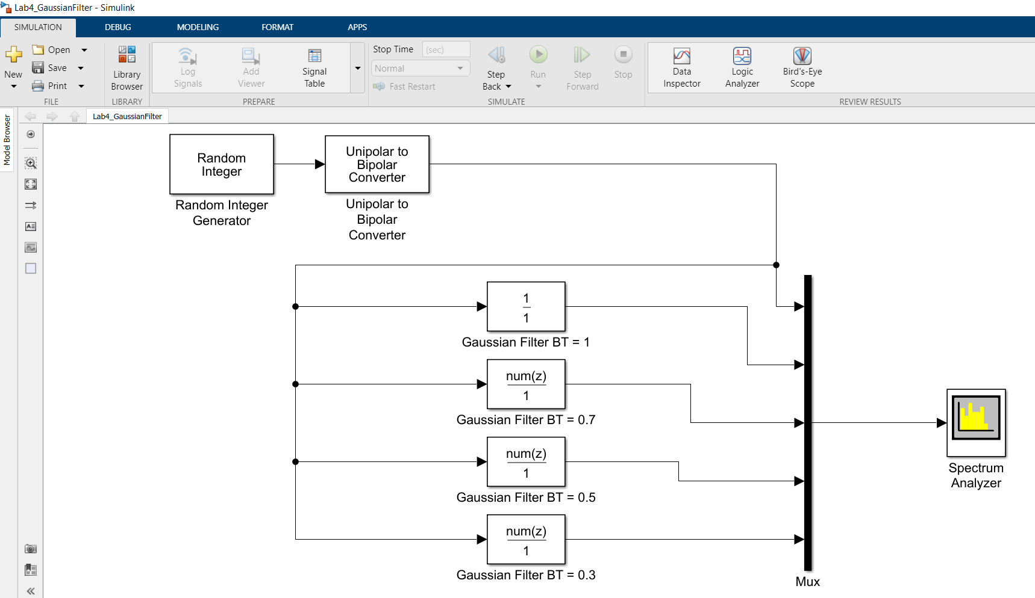

12. Исследовать созданную модель, предварительно установив в блоках модели параметры:

– Random Integer Generator. M-ary number: 2; Initial ceed: 500; Sample time: 1/270000;

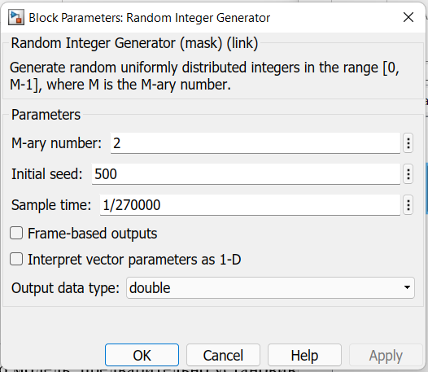

– Unipolar to Bipolar Converter. M-ary number: 2;

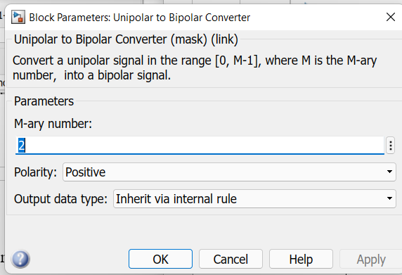

– Stop simulation: 0,017.

13. Наблюдать спектр сигнала на выходе фильтра при различных ВТ.

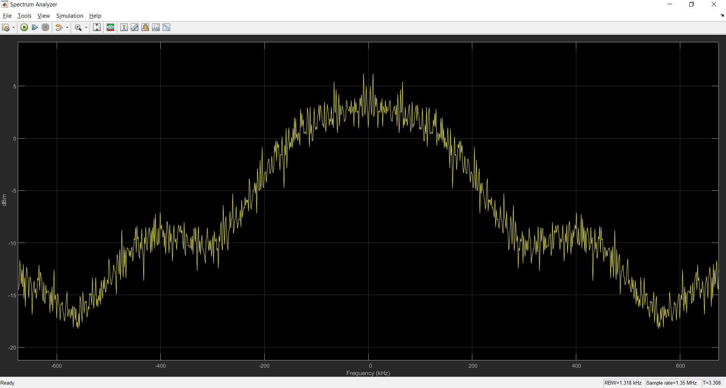

**Ответы на контрольные вопросы**:

1. Как формируется GMSK-сигнал?

Формирование GMSK-сигнала включает в себя следующие этапы:

Кодирование данных: данные, которые должны быть переданы, сначала кодируются в битовую последовательность.

Преобразование Фурье: битовая последовательность затем проходит через преобразование Фурье, чтобы перевести ее в частотную область.

Фильтрация: пропускается через фильтр, который формирует форму сигнала GMSK.

Модуляция: сигнал битовой последовательности модулируется на частоте несущей, чтобы создать GMSK-сигнал.

1. Назовите основные параметры GMSK-манипулятора.

Индекс модуляции (BT), частота несущей, скорость передачи данных, а также форма фильтра с переменной частотой среза (VFCF)

Ширина спектра сигнала GMSK определяется произведением длительности передаваемого символа на полосу пропускания Гауссовского фильтра BT.

Именно полосой пропускания B и отличаются различные виды GMSK друг от друга.

Импульсная характеристика Гауссовского фильтра описывается следующей формулой:

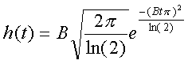

где B — полоса пропускания фильтра по уровню 3 дБ.

1. Что означает ортогональность сигналов?

Ортогональность сигналов — это свойство двух или более сигналов, которые не имеют перекрытия или взаимной корреляции друг с другом. Если два сигнала ортогональны, то их скалярное произведение равно нулю, что означает, что они не имеют общих частей или областей перекрытия в пространстве или на временной оси.

1. С какой целью удваивается длительность первоначальной битовой последовательности?

Длительность первоначальной битовой последовательности удваивается в GMSK-модуляции с целью уменьшения скорости изменения фазы несущей и минимизации необходимости в широкой полосе пропускания при передаче высокоскоростных данных. Это позволяет достичь более эффективной передачи данных в условиях ограниченной полосы пропускания и уменьшить вероятность ошибок в приемнике.

1. Какие функции выполняет блок Deinterlacer в схеме модулятора MSK?

Блок Deinterlacer принимает входной сигнал вектора-столбца четной длины, затем размещает элементы в двух выходных векторах. По итогу размер каждого выходного вектора составляет половину размера входного вектора.

1. Что способствует сужению главного лепестка спектра модулированного сигнала?

Использование гауссовского фильтра приводит к сужению главного лепестка на выходе модулятора.

1. Что такое глазковая диаграмма?

Глазковая диаграмма (или диаграмма глаз) - это визуальный инструмент, используемый для анализа качества передачи цифрового сигнала. Она представляет собой график, на котором по горизонтальной оси откладывается время, а по вертикальной оси - уровень сигнала. Глазковая диаграмма получается путем наложения на друг друга множества периодических циклов сигнала.

На глазковой диаграмме отображается форма и размер "глаза", которое образуется между соседними импульсами сигнала.

1. Как зависит межсимвольная интерференция от параметра ВТ?

Обратно пропорционально. Применение Гауссова фильтра приводит к межсимвольной интерференции тем больше интерференция, чем меньше BT.

Вывод: в результате выполнения лабораторной работы были изучены временные диаграммы на входе и выходе GMSK-модулятора, а также был изучен спектр модулированного сигнала с помощью программы MATLAB.